قسم الطب النفسي- كلمة رئيس القسم أ.د. مدحت بسيوني 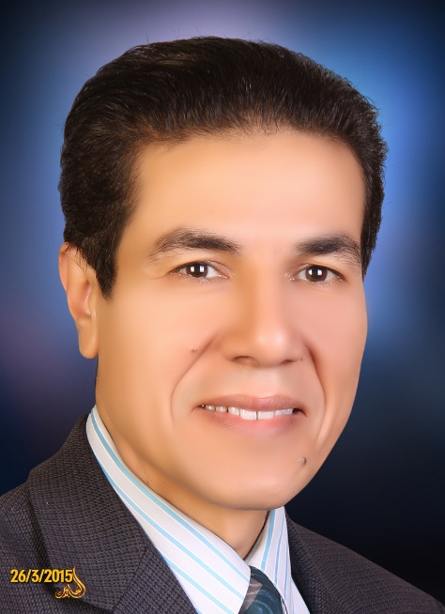
يسعدني أن أرحب بحضراتكم علي صفحة قسم الطب النفسي والذي تأسس مع جامعة الزقازيق عام 1974 ويرجع الفضل في إنشائه للأستاذ الدكتور عمر شاهين أستاذ الطب النفسي بجامعة القاهرة والأستاذ الدكتور منير فوزي (يرحمهما الله) ويهدف القسم لتقديم برامج تعليمية مميزة لطلبة كلية الطب البشري النظام القديم والبرنامج التكاملي المصريين والليبيين والماليزيين وكذلك طلبة الدراسات العليا (ماجستير ودكتوراة) في تخصص الطب النفسي والمخ والأعصاب والأمراض الجلدية والسمعيات في كلية الطب البشري وكلية التمريض.
تؤدي الرعاية الصحية النفسية دوراً جوهرياً في عملية الشفاء وتشكّل جزءًا من نهج الرعاية الصحية الشاملة الذي يؤمن به القسم بالتعاون مع الأقسام الطبية المختلفة داخل كلية الطب ومستشفيات جامعة الزقازيق. كما يهدف القسم لتقديم خدمات علاجية مبنية علي البينة لعلاج الأمراض النفسية المختلفة باستخدام العقاقير والعلاجات النفسية المتعددة من خلال عيادات الطب النفسي العام و عيادة طب نفسي الأطفال والمراهقين وعيادة علاج الإدمان وعيادة علاج المسنين وعيادة العلاجات النفسية. ويقوم القسم بعمل الاختبارات النفسية المقننة لكل الأعمار من خلال وحدة القياسات النفسية. أما القسم الداخلي فيشمل عنابر الطب النفسي العام ووحدة علاج الإدمان وهي تخدم المرضي ذوي الحالات الحادة والمزمنة. ويحرص القسم على ضمان سلامة واستقرار المرضى ضمن البيئة الطبية. ويقدم قسم الطب النفسي خدماته على مدار اربع وعشرون ساعة حيث يقوم القسم بوضع جدول للمناوبات يوميا لتقييم وإدارة الحالات النفسية في قسم الطوارئ بالتعاون مع الأقسام الأخري. كما يهتم القسم بالبحث العلمي في مجالات الطب النفسي العام والخاص وللقسم العديد من البحوث التي نشرت في كبري المجلات الدولية والأمريكية وقدمت في العديد من المؤتمرات الدولية والمحلية وخصوصا في مجال الإدمان الذي يعتبر القسم رائدا فيه ويأتي في المقدمة علي مستوي الجمهورية والوطن العربي. وفي الختام أود أن اشكر رؤساء القسم الذين سبقوني والذين بذلوا كل ما يستطيعون من جهد لتطوير القسم ورفع رايته عاليا وأتمني أن أكون خير خلف لخير سلف وأن أكمل البناء الذي بدأوه وأن أكون عند حسن ظن من اختارني لهذه المهمة وذلك بمساعدة زملائي الأعزاء أعضاء هيئة التدريس الذين لا يبخلون بوقتهم ولا بجهودهم لخدمة الطلبة والمرضي بأفضل وأحدث الطرق العلمية والطبية المتاحة. وفقنا الله لما يحبه ويرضاه وأعاننا علي أداء هذه الأمانة بكل تفاني وإخلاص من أجل رفعة مصرنا الحبيبة لتظل راياتها خفاقة كما كانت دائما.

